《操作系统》实验报告

年级、专业、班级 |  | 20计算机科学与技术(卓越)1、2班 |  |  | 姓名
实验题目 | 内存管理
实验时间 | 2022.10.27 |  | 实验地点 | DS3401
实验成绩 |  |  | 实验性质 | □验证性 □设计性 □综合性
教师评价：
□算法/实验过程正确； □源程序/实验内容提交 □程序结构/实验步骤合理；
□实验结果正确； □语法、语义正确； □报告规范；
其他：
评价教师签名：
一、实验目的
- 理解基于页表的转换机制；
- 理解页表的建立和使用方法；
- 理解物理内存的管理方法；
二、实验项目内容
1. 在实现first fit内存分配算法的回收函数时，要考虑地址连续的空闲块之间的合并操作。请在仔细阅读实验指导书和源码的基础上理解ucore操作系统中first fit内存分配算法的实现过程，并修改default_pmm.c中的default_init，default_init_memmap，default_alloc_pages，default_free_pages等相关函数来重新实现算法。请在实验报告中简要说明你的设计实现过程，并思考你的first fit算法是否有进一步的改进空间？

2. 通过设置页表和对应的页表项，可建立虚拟内存地址和物理内存地址的对应关系。其中的get_pte函数是设置页表项环节中的一个重要步骤。此函数找到一个虚地址对应的二级页表项的内核虚地址，如果此二级页表项不存在，则分配一个包含此项的二级页表。请在仔细阅读和理解get_pte函数中的注释，编程补全get_pte函数(kern/mm/pmm.c中)代码，实现其功能。get_pte函数的调用关系图如下所示：
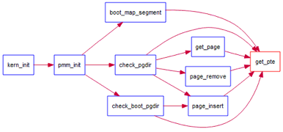
图1. get_pte函数的调用关系图

请在实验报告中简要说明你的设计实现过程，并描述页目录项（Page Directory Entry）和页表项（Page Table Entry）中每个组成部分的含义以及对ucore而言的潜在用处。

3. 当释放一个包含某虚地址的物理内存页时，需要让对应此物理内存页的管理数据结构Page做相关的清除处理，使得此物理内存页成为空闲；另外还需把表示虚地址与物理地址对应关系的二级页表项清除。请仔细查看和理解page_remove_pte函数中的注释，并编程补全在kern/mm/pmm.c中的page_remove_pte函数代码。page_remove_pte函数的调用关系图如下所示：
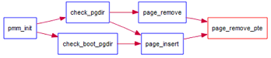
图2. page_remove_pte函数的调用关系图

请在实验报告中简要说明你的设计实现过程，并回答数据结构Page的全局变量（其实是一个数组）的每一项与页表中的页目录项和页表项有无对应关系？如果有，其对应关系是什么？

三、实验过程或算法（源程序）

1. 实现 first-fit 连续物理内存分配算法
First-fit算法：指空闲分区以地址递增的顺链接，系统分配内存时按顺序查找，找到大小能满足要求的第一个空闲分区。
为了实现First-fit算法，我们需要先了解与内存相关的数据结构，Page的定义在kern/mm/memlayout.h中。以页为单位的物理内存分配管理的实现在kern/default_pmm.c中。
1.1物理页数据结构
将整个计算机的实际物理内存使用下面的结构，建立物理页。
struct Page {
atomic_t ref; // page frame's reference counter ref
uint32_t flags; // array of flags that describe the status of the page frame flags
unsigned int property; // used in buddy system, stores the order (the X in 2^X) of the continuous memory blockproperty
int zone_num; // used in buddy system, the No. of zone which the page belongs to
list_entry_t page_link; // free list link page_link
list_entry_t swap_link; // swap hash link
};
ref:物理页的引用计数器。这个页被页表所引用的次数，也就是映射此物理页的虚拟页个数。用于分页存储管理
flags则是对每个物理页被标记状态的记录，使用32位bit表示。进一步查看kern/mm/memlayout.h中的定义，可以看到：
/* Flags describing the status of a page frame */
#define PG_reserved 0 // the page descriptor is reserved for kernel or unusable
#define PG_property 1 // the member 'property' is valid
#define PG_slab 2 // page frame is included in a slab
#define PG_dirty 3 // the page has been modified
#define PG_swap 4 // the page is in the active or inactive page list (and swap hash table)
#define PG_active 5 // the page is in the active page list
其中的第一位PG_reserved表示该物理页表是否被引用，即是否为空闲页表，此属性对于实验练习一first-fit相关，如果页表空闲则使用成员属性page_link建立空闲区页表的双向链表结构，而first-fit则是从这个链表结构中找到第一个满足进程的空闲分区，进行内存分配。
在初始情况下，也许这个物理内存的空闲物理页都是连续的，这样就形成了一个大的连续内存空闲块。但随着物理页的分配与释放，这个大的连续内存空闲块会分裂为一系列地址不连续的多个小连续内存空闲块，且每个连续内存空闲块内部的物理页是连续的。那么为了有效地管理这些小连续内存空闲块。所有的连续内存空闲块可用一个双向链表管理起来，便于分配和释放，为此定义了一个free_area_t数据结构，包含了一个list_entry结构的双向链表指针和记录当前空闲页的个数的无符号整型变量nr_free。其中的链表指针指向了空闲的物理页。
typedef struct {

list_entry_t free_list; // list_entry的双向链表指针
unsigned int nr_free; // 记录当前空闲页的个数

} free_area_t;

1.2 实现first-fit算法
其实实验二在内存分配和释放方面最主要的作用是建立了一个物理内存页管理器框架，这实际上是一个函数指针列表，定义如下：
struct pmm_manager {
const char *name; // XXX_pmm_manager's name
void (*init)(void); // initialize internal description&management data structure
void (*init_memmap)(struct Page *base, size_t n); // setup description&management data structcure according to
struct Page *(*alloc_pages)(size_t n); // allocate >=n pages, depend on the allocation algorithm
void (*free_pages)(struct Page *base, size_t n); // free >=n pages with "base" addr of Page descriptor structures(memlayout.h)
size_t (*nr_free_pages)(void); // return the number of free pages
void (*check)(void); // check the correctness of XXX_pmm_manager
};
物理内存管理类需要完成的事情包括：初始化，分配页，释放页。即完成default_pmm.c中的default_init，default_init_memmap，default_alloc_pages， default_free_pages等相关函数。

default_init_memmap
这个函数是用来初始化空闲页链表的，初始化每一个空闲页，然后计算空闲页的总数。
default_init_memmap主要就是从空闲页块的链表中去遍历，找到第一块大小大于n的块，然后分配出来，把它从空闲页链表中除去，然后如果有多余的，把分完剩下的部分再次加入会空闲页链表中即可。
static void default_init_memmap(struct Page *base, size_t n) {
#ifdef LAB2_EX1
//这个函数是用来初始化空闲页链表的,初始化每一个空闲页，然后计算空闲页的总数。
/*从空闲页块的链表中去遍历，找到第一块大小大于n的块，然后分配出来，把它从空闲页链表中除去，
然后如果有多余的，把分完剩下的部分再次加入会空闲页链表中即可。*/
assert(n>0);
struct Page *p = base;
for(;p!=base+n;p++){
assert(PageReserved(p));
////确认本页是否为保留页
p->flags = p->property = 0;
//设置标志位
//flags表示此物理页的状态标记
//property用来记录某连续内存空闲块的大小（即地址连续的空闲页的个数）
set_page_ref(p,0);
//清空引用
//ref表示这页被页表的引用记数
}
base->property = n;
//连续内存空闲块的大小为n，属于物理页管理链表
nr_free += n;
//说明连续有n个空闲块，属于空闲链表
SetPageProperty(base);
//SetPageReserved把物理地址对应的Page结构中的flags标志设置为PG_reserved，表示这些页已经被使用了，将来不能被用于分配。
list_add_before(&free_list,&(base->page_link));
//加到free_area.free_list指向的双向列表中，插入空闲页的链表里面
#endif
}
kern/mm/pmm.h中定义了一个通用的分配算法的函数列表，用pmm_manager表示。其中init函数就是用来初始化free_area变量的,first_fit分配算法可直接重用buddy_init函数的实现。init_memmap函数需要根据现有的内存情况构建空闲块列表的初始状态。init_memmap函数何时被调用呢？通过分析源码，可知：
kern_init-->pmm_init-->page_init-->init_memmap-->pmm_manager -->init_memmap

default_alloc_pages
该函数实现对于分配的物理页内存进行查找的过程，即通过获取进程所需内存的大小得到分配内存的大小，然后调用该函数查找第一个与之匹配的空闲地址块。
首先判断空闲页的大小是否大于所需的页块大小。如果需要分配的页面数量n，已经大于了空闲页的数量，那么直接return NULL分配失败。如果n>空闲页数数量，则遍历整个空闲链表。如果找到合适的空闲页，即p->property >= n（从该页开始，连续的空闲页数量大于n），即可认为可分配。然后重新组织空闲块，具体操作就是，分配n个页，如果分配完还有连续的空间，则在最后分配的那个页的下一个页（未分配），更新它的连续空闲页值,重新链接起来。如果正好合适，则不进行操作。最后计算剩余空闲页个数并返回分配的页块地址。
static struct Page *default_alloc_pages(size_t n) { //allocate page
#ifdef LAB2_EX1
/*firstfit需要从空闲链表头开始查找最小的地址，通过list_next找到下一个空闲块元素，
通过le2page宏可以由链表元素获得对应的Page指针p。通过p->property可以了解此空闲块的大小。如果>=n，这就找到了！如果<n，则list_next，继续查找。
直到list_next==&free_list，这表示找完了一遍了。
找到后，就要从新组织空闲块,地址从低到高，然后把找到的page返回。*/
//n应该大于0，在n<=0的情况下，ucore会迅速报错。
assert(n > 0);
//如果所有的空闲页的加起来的大小都不够，那直接返回NULL
if (n > nr_free) {
return NULL;
}

struct Page *page = NULL;
list_entry_t *le = &free_list; //从空闲块链表的头指针开始
// TODO: optimize (next-fit)
// find
while ((le = list_next(le)) != &free_list) {//依次往下寻找直到回到头指针处,即已经遍历一次
struct Page *p = le2page(le, page_link);//将地址转换成页的结构
if (p->property >= n) {//由于是first-fit，则遇到的第一个大于n的块就选中即可
page = p;
break;
}
}
//organize address from low to high allocate n page
if (page != NULL) {
if (page->property > n) {
struct Page *p = page + n;
p->property = page->property - n;
//如果选中的第一个连续的块大于n，只取其中的大小为n的块
SetPageProperty(p);
//认为可分配，重新设置标志位
list_add_after(&(page->page_link), &(p->page_link));
//p after page, p=page+n, p->property = page->property+n
}
list_del(&(page->page_link));
//从空闲页链表中删除这个双向链表指针
nr_free -= n;
//当前空闲页的数目减n
ClearPageProperty(page);
}
return page;
#endif
}

default_free_pages
这个函数完成的是对于页的释放操作，实现其实是default_alloc_pages的逆过程，即释放已经选择分配好的内存空间，形成新的内存空闲分区链表。
static void default_free_pages(struct Page *base, size_t n) {
#ifdef LAB2_EX1
assert(n > 0);
struct Page *p = base;
for (; p != base + n; p ++) {
assert(!PageReserved(p) && !PageProperty(p));
p->flags = 0;
set_page_ref(p, 0);
} //设置标记位
base->property = n;
//base空闲块数为n
SetPageProperty(base);
list_entry_t *le = list_next(&free_list);
while (le != &free_list) {//获取基地址页的前一个页，如果为空，那么循环查找之前所有为空，能够合并的页
p = le2page(le, page_link);
//通过le2page宏可以由链表元素获得对应的Page指针p
le = list_next(le);
//list_next找到le下一个空闲块元素
// TODO: optimize
if (base + base->property == p) {
base->property += p->property;
ClearPageProperty(p);
//清除p空闲块数的标志
list_del(&(p->page_link));
//释放，从空闲页链表中删除这个双向链表指针
}
else if (p + p->property == base) {
p->property += base->property;
ClearPageProperty(base);
base = p;
list_del(&(p->page_link));
}
}
nr_free += n;
le = list_next(&free_list);
while (le != &free_list) {
p = le2page(le, page_link);
if (base + base->property <= p) {
assert(base + base->property != p);
break;
}
le = list_next(le);
}
list_add_before(le, &(base->page_link));
#endif
}

2. 实现寻找虚拟地址对应的页表项（需要编程）
对于分页式的存储管理，我们可以通过建立页表来实现，虚拟的逻辑地址到实际的物理地址的映射访问，本次实验直接是建立二级页表实现虚拟地址的物理地址的映射关系。
2.1 建立初始的外层页表
通过boot_pgdir来表示指向页目录表的指针，即此变量中保存了完成的页目录表。
boot_pgdir = boot_alloc_page();
memset(boot_pgdir, 0, PGSIZE);
boot_cr3 = PADDR(boot_pgdir);
current_pgdir = boot_pgdir;

static void *
boot_alloc_page(void) {
struct Page *p = alloc_page();
if (p == NULL) {
panic("boot_alloc_page failed.\n");
}
return page2kva(p);
}

其中直接调用boot_alloc_page是一个页表的目录项需要单独使用一个物理页表建立，其中储存了对应页目录项形成的页目录表，alloc_page()表示特定使用一个物理页建立页表：
#define alloc_page() alloc_pages(1)
#define free_page(page) free_pages(page, 1)
2.2建立页目录到页表的进一步映射
一个页目录表会对应多个页表项，同时按照如下的页目录项与页表项格式设置：
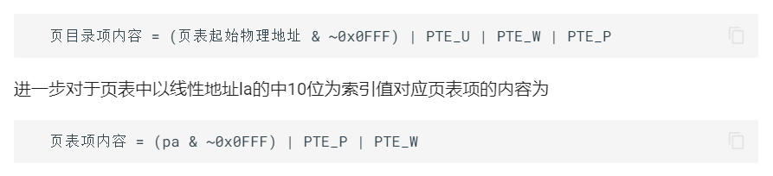
页目录表的起始地址需要按照4096字节对齐，然后按照其具体项的格式建立映射关系：
static void
boot_map_segment(pde_t *pgdir, uintptr_t la, size_t size, uintptr_t pa, uint32_t perm) {
assert(PGOFF(la) == PGOFF(pa));
size_t n = ROUNDUP_2N(size + PGOFF(la), PGSHIFT) >> PGSHIFT;
la = ROUNDDOWN_2N(la, PGSHIFT);
pa = ROUNDDOWN_2N(pa, PGSHIFT);
for (; n > 0; n --, la += PGSIZE, pa += PGSIZE) {
pte_t *ptep = get_pte(pgdir, la, 1);
assert(ptep != NULL);
*ptep = pa | PTE_P | perm;
}
}
在这一映射的过程中，只是建立了外部页表到内部页表项的映射关系，而要实现虚拟地址实际上向物理地址的映射，还需要建立页表项到实际物理地址的映射关系，以此在此函数中调用get_pte()函数，实现虚拟地址到实际物理地址的映射关系。
2.3建立页表项到实际地址的映射关系
pte_t *get_pte(pde_t *pgdir, uintptr_t la, bool create) {
#ifdef LAB2_EX2
pde_t *pdep = NULL; // find page directory entry
pdep = pgdir + PDX(la);

if ( ((*pdep)&PTE_P) == 0 ) { // check if entry is not present
// check if creating is needed, then alloc page for page table
if(!create) return NULL;
// CAUTION: this page is used for page table, not for common data page
// set page reference
struct Page* new_pte = alloc_page();
if(!new_pte) return NULL;
page_ref_inc(new_pte);
uintptr_t pa = (uintptr_t)page2kva(new_pte); // get linear address of page
// clear page content using memset
memset((void*)pa, 0, PGSIZE);
//kprintf("@@@ %x\n", pa);
// set page directory entry's permission
*pdep = PADDR(pa);
(*pdep) |= (PTE_U|PTE_P|PTE_W);
}
pte_t *ret = (pte_t*)KADDR((uintptr_t)((pte_t*)(PDE_ADDR(*pdep))+PTX(la)));

//kprintf("@@GET_PTE %x %x %x\n", *pdep, ret, *ret);
return ret;// return page table entry
#else
pde_t *pdep = NULL; // (1) find page directory entry
if (0) { // (2) check if entry is not present
// (3) check if creating is needed, then alloc page for page table
// CAUTION: this page is used for page table, not for common data page
// (4) set page reference
uintptr_t pa = 0; // (5) get linear address of page
// (6) clear page content using memset
// (7) set page directory entry's permission
}
return NULL; // (8) return page table entry
#endif
}

其中get_pet()函数的三个参数pde_t表示索引一级页表的表项，即外部页表的表项，uintptr_t la表示对应的逻辑地址，bool create则是在建立内部页表到实际物理地址的映射关系是，如果对应的二级页表项根本不存在，则令create参数为1,然后调用alloc_page建立对应的二级页表项，在建立映射的过程中要设置对应的控制位：PTE_U、PTE_W和PTE_P，这是用来限定特定的用户权限的，让内部页表不被用户访问，起到保护页表映射的作用。

3. 释放某虚地址所在的页并取消对应二级页表项的映射（需要编程）
page_insert函数将物理页映射在了页表上。可参看page_insert函数的实现来了解ucore内核是如何维护这个变量的。当不需要再访问这块虚拟地址时，可以把这块物理页回收并在将来用在其他地方。取消映射由page_remove来做，这其实是page_insert的逆操作。
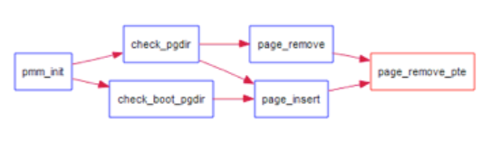
page_remove_pte函数的调用关系图
本阶段只需要补全在kern/mm/pmm.c中的page_remove_pte函数

page_removw_pte
这个函数主要是清除ptep指向内存对应的pte和page结构
首先判断ptep指向的pte是否存在，如果不存在就不需要处理。如果ptep指向的pte存在，计算其指向的内存对应的page结构，递减引用计数，如果没有虚拟地址指向该页就将其释放。最后清除pte并刷新TLB。
//page_remove_pte - free an Page sturct which is related linear address la
// - and clean(invalidate) pte which is related linear address la
//note: PT is changed, so the TLB need to be invalidate
static inline void page_remove_pte(pde_t *pgdir, uintptr_t la, pte_t *ptep) {
#ifdef LAB2_EX3
/*清除pte指向的内存对应的pte和page结构*/
/*先判断ptep指向的pte是否存在，如果不存在就不需要处理。
如果ptep指向的pte存在，计算其指向的内存对应的page结构，递减引用计数，
如果没有虚拟地址指向该页就将其释放，最后清除pte并刷新TLB*/
if (ptep && (*ptep & PTE_P)) { // check if page directory is present
struct Page *page = pte2page(*ptep); // find corresponding page to pte
// decrease page reference
page_ref_dec(page);
// and free it when reach 0
if(page_ref(page) == 0){
free_page(page);
}
// clear page directory entry
*ptep = 0;
}
// flush tlb
tlb_invalidate_all();
#else
if (0) { //(1) check if this page table entry is present
struct Page *page = NULL; //(2) find corresponding page to pte
//(3) decrease page reference
//(4) and free this page when page reference reachs 0
//(5) clear second page table entry
//(6) flush tlb
}
#endif
}

四、实验结果及分析
1. 实现 first-fit 连续物理内存分配算法（需要编程）
运行结果
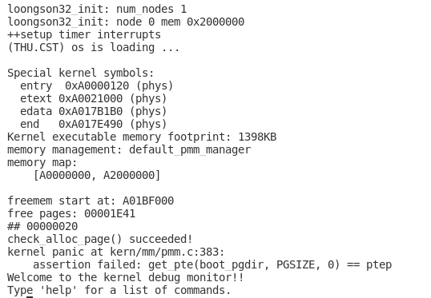
Check_alloc_page() succeeded! 成功实现First-Fit连续物理内存分配
Assertion failed:get_pte(boot_pgdir,PGSIZE,0)==ptep 说明实现了空闲页分配，但是未实现通过虚拟地址找到对应的页表项，因此2中需要实现get_pte函数。
改进空间：
- 使用链表，分配、合并都要遍历链表，时间复杂度为O(n)。用二叉搜索树对该算法进行优化。通过二叉搜索树排序可用内存块，根据地址排序，通过保证二叉树的任意节点的左节点的地址值小于自身地址值，右节点的地址值大于自身地址值，通过此方法优化，我们可以实现O(n)的复杂度进行内存的分配，但是可以O(logn)的复杂度进行内存的释放。

2. 实现寻找虚拟地址对应的页表项（需要编程）
运行结果
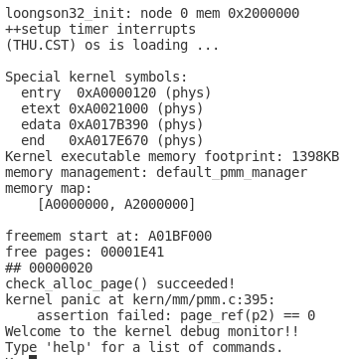
Assertion failed:page_ref(p2) == 0 说明实现了通过虚拟地址找到对应的页表项，但是不能释放某虚地址所在的页而报错，为此我们需要实现3的page_removw_pte，从而达到清除ptep指向内存对应的pte和page结构，从而通过我们设置的检查。

请描述页目录项（Page Directory Entry）和页表项（Page Table Entry）中每个组成部分的含义以及对ucore而言的潜在用处。
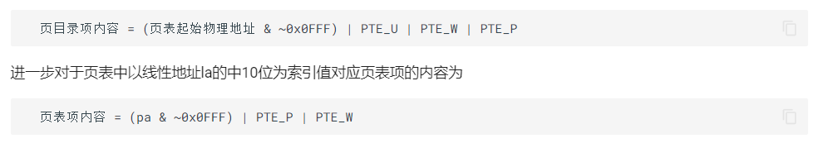
其中PTE_U、PTE_W、PTE_P的对应含义关系如下：
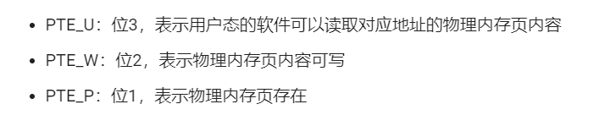
而其中页表起始物理地址是按4096字节对齐的，因此页目录项需要加入页表起始的物理地址。其中的PTE_U、PTE_W、PTE_P参数在ucore实现页表映射时，确定其是否新建二级页表和用户是否能够对对应的物理地址进行读写。

3. 释放某虚地址所在的页并取消对应二级页表项的映射（需要编程）
运行结果
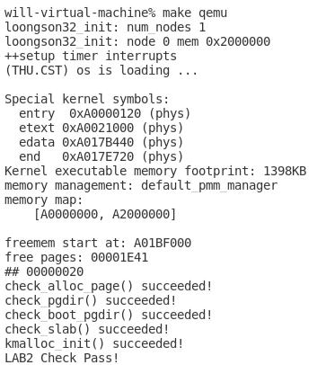
LAB2 Check Pass! 说明在实现寻找虚拟地址对应的页表项基础上，实现了释放某虚地址所在的页并取消对应二级页表项的映射。

数据结构Page的全局变量（其实是一个数组）的每一项与页表中的页目录项和页表项有无对应关系？如果有，其对应关系是啥？
有，Page的前四个属性：ref、flags、property、zone_num表示对应的页目录项的索引，通过这四个属性确定对应的二级页表映射，page_link就是二级页表的页表项，而swap_link则是实际的物理地址在二级页表项中的偏移量，对应实际查找的物理内存地址。

五、小组分工
学号 | 姓名 | 分工
20203085 | 邓晨程 | 全程参与，主要负责报告书写
20204220 | 陈秦 | 全程参与，主要负责练习2
20204205 | 黄昊 | 全程参与，主要负责练习1
20204203 | 蒋胜 | 全程参与，主要负责练习3

